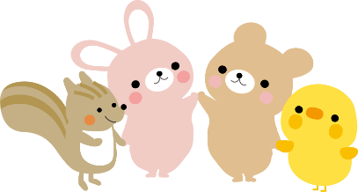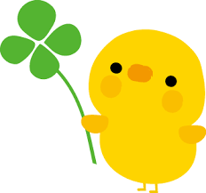

はなえみひろば

認定こども園　はなえみ保育園

TEL　35-8400

はなえみひろばでは、子育て親子が気軽に集い、相互に交流することのできる場を提供し、担当保育教諭による、子育てに関する相談や情報提供などの取り組みを行っていきます。また、その中で園庭での遊具や砂場、保育室での玩具、貸し出し絵本など園の資源を提供していきます。

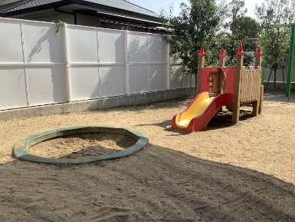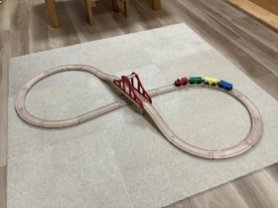



＼お部屋の中や園庭であそぼう！／

毎日開催　月曜日～木曜日

9:00～1１:00間のご希望の時間

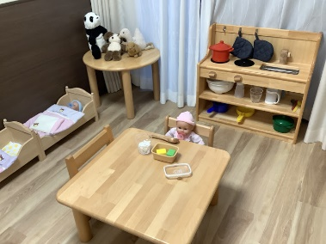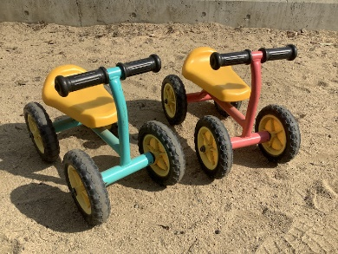

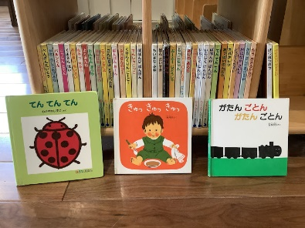

・子育て相談及び、絵本貸し出しに随時対応いたします

・利用人数：１日５組まで（当日予約可能　上記の電話番号に連絡ください。）

・感染症流行や園都合により開催を中止させていただくことがあります

・当日の天候等により園庭遊びが実施できない場合があります

予めご了承ください

・月１回ベビーマッサージや絵本の読み聞かせ、ふれあいカフェなども行います。

・対象：未就園児（０～３歳）と保護者

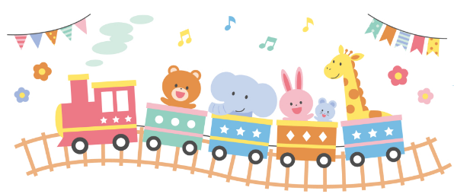【持ち物】・外靴　・帽子　・オムツ　・水筒（お茶）